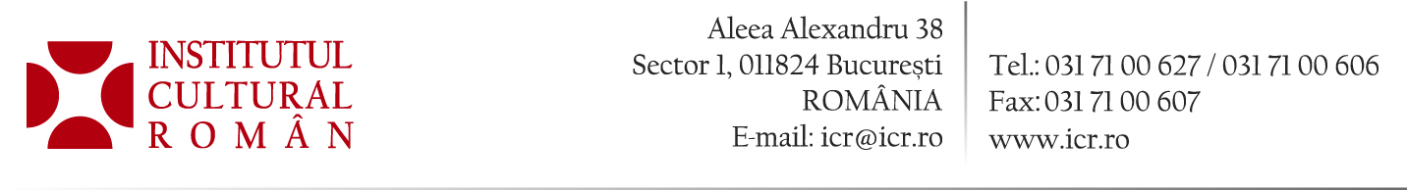

4 iulie 2016

Deschiderea celei de-a XXII-a ediții a Cursurilor de limbă, cultură și civilizaţie românească de la Brașov

Luni, 4 iulie 2016, de la ora 11.00, a avut loc în Aula Universității „Transilvania" din Brașov deschiderea celei de-a XXII-a ediții a Cursurilor de limbă, cultură și civilizaţie românească organizate de Institutul Cultural Român. La eveniment au participat prof. univ. dr. Mihaela Gheorghe, prorector al Universității „Transilvania", prof. univ. dr. Adrian Lăcătuș, decanul Facultății de Litere din cadrul Universității „Transilvania", domnul Valer Rus, directorul Muzeului „Casa Mureșenilor". Din partea Institutului Cultural Român, a participat doamna Ana Borca, coordonatorul programului.
Cursurile de limbă, cultură și civilizaţie românească, cel mai longeviv program al ICR şi unul dintre cele mai importante programe de promovare a limbii şi culturii române din țară, se desfășoară în acest an în perioada 3-28 iulie. Programul este organizat în parteneriat cu Facultatea de Litere a Universităţii Transilvania din Braşov, Muzeul „Casa Mureşenilor" şi Centrul Cultural Reduta. Deschiderea a avut loc pe 4 iulie, ora 11.00, în Aula Universității Transilvania, Brașov.
La ediţia din acest an vor participa cursanți veniți din Marea Britanie, Spania, Elveția, Ucraina, SUA, Brazilia și China. O parte dintre participanți se află la a doua sau a treia participare, dovedind un entuziasm autentic pentru acest program. Printre aceștia, domnul Alzir Oliveira, profesor de limbi clasice și lingvistică romanică la Universidade Federal do Rio Grande do Norte, din Natal (Brazilia), participă pentru a patra oară la școala de vară. După prima sa călătorie în România, în 2013, a organizat în Brazilia un curs opțional de limba română la care s-au înscris, în primul an, 70 de studenți.
Programul evenimentului cuprinde 60 de ore de cursuri intensive de limbă română și o serie de prelegeri pe tematici diferite. Prelegerea de istorie va fi susținute de prof. univ. dr. Adrian Cioroianu, cea de literatura română - de scriitorul și criticul literar Marius Chivu, iar cea de cinematografie de cunoscutul critic de film Irina Margareta Nistor. De asemenea, cursanţii vor participa la ateliere de creaţie desfășurate de două ori pe săptămână - jurnalism şi publicitate, gastronomie şi actorie.
Programele de documentare culturală le oferă participanţilor excursii la Șirnea, primul sat turistic din România, pe Transfăgărășan, unde va avea loc o oră atipică, numită „româna la înălțime", la monumentele naturale Babele și Sfinxul, la Cramele Rhein, Azuga, la Sighișoara și Saschiz. De asemenea, vor avea loc vizite ghidate în Cetatea Braşovului, concursuri interactive cu premii în incinta oraşului vechi, cine festive, petreceri tematice și o seară internațională în care este sărbătorit multiculturalismul acestui eveniment.
www.icr.ro/romaniancourses2016
www.icr.ro/cursuri_brasov2016

Contact media: Direcția Comunicare și IT, biroul.presa@icr.ro, 031 7100 678

